บทที่ 5
ความปลอดภัยของข้อมูลบนเครือข่าย

5.1 ความจำเป็นในการสร้างความปลอดภัยให้กับข้อมูล
ระบบรักษาความปลอดภัยในหมู่บ้านใช้ระบบเครือข่ายอ้างอิงตามมาตรฐาน RS-485 ซึ่งเป็นสายตีเกลียว(Twist pair) เนื่องจากเป็นระบบที่ใช้สายส่งสัญญาณ(Media) เป็น Cable ทำให้ง่ายต่อการดักจับสัญญาณ (Wire Tapping) ถ้าหากสัญญาณถูกปลอมแปลงโดยที่ไม่สามารถตรวจสอบได้ว่า เป็นสัญญาณที่ส่งมาจากผู้ส่งที่แท้จริง หรือผู้รับเป็นผู้รับที่แท้จริง ก็อาจจะทำให้ระบบถูกรบกวนโดยการปลอมแปลงข้อมูลทำให้เกิดความผิดปกติอย่างรุนแรง เช่น ส่งสัญญาณประเภทควบคุมไปควบคุมการเปิด ปิดอุปกรณ์ไฟฟ้าภายในบ้าน , ส่งสัญญาณไปแจ้งศูนย์ควบคุมว่าระบบยังเป็นปกติอยู่ทั้งที่จริงแล้วบ้านนั้นกำลังถูกโจรขึ้นบ้านอยู่ เป็นต้น
จากการศึกษาระบบเครือข่ายของระบบรักษาความปลอดภัยในหมู่บ้านพบว่า ข้อมูลที่อยู่บนเครือข่าย ไม่มีการเข้ารหัสเพื่อทำการปกปิดข้อมูลใดๆทั้งสิ้น ในการสร้างหรือเพิ่มระบบรักษาความปลอดภัย เราสามารถทำตามกระบวนการวิศวกรรมระบบการรักษาความปลอดภัย ได้ตามรูปที่ 5-1

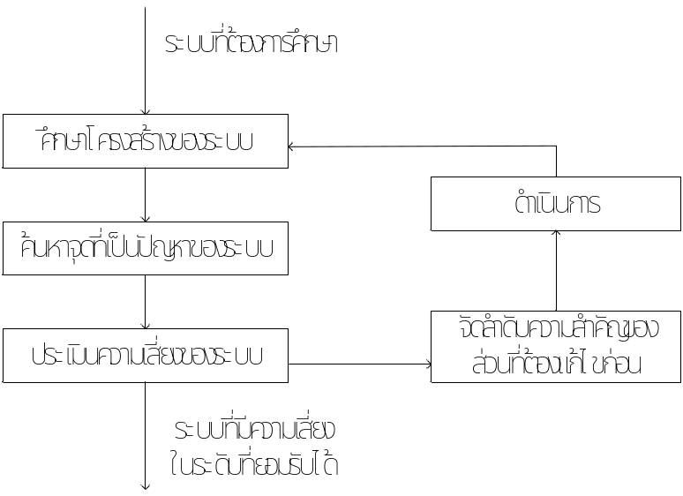
รูปที่ 5-1 แสดง Diagramวิศวกรรมระบบการรักษาความปลอดภัย (System Security Engineering Process)

จากกระบวนการวิศวกรรมระบบการรักษาความปลอดภัย เราสามารถศึกษาถึงระบบรักษาความปลอดภัยในหมู่บ้าน ตามลำดับของ Diagram ได้ดังนี้

    - การศึกษาโครงสร้างของระบบ
ระบบรักษาความปลอดภัยในหมู่บ้านใช้ไมโครคอนโทรเลอร์ในการควบคุมอุปกรณ์รับและส่ง สัญญาณ โดยวงจรไมโครคอนโทรเลอร์จะส่งข้อมูลผ่านทางเครือข่ายซึ่งเชื่อมต่อโดยอ้างอิงตามมาตรฐานแบบ RS-485 ส่งข้อมูลไปยังศูนย์รักษาความปลอดภัยซึ่งใช้ไมโครคอมพิวเตอร์ในการแสดงสถานะ และส่งคำสั่ง โดยใช้ส่วนติดต่อกับผู้ใช้ (GUI) ซึ่งโปรแกรมโดย MS Visual Basic

    - ค้นหาจุดที่เป็นปัญหาของระบบ
จุดที่เป็นปัญหาของระบบ เราแบ่งการพิจารณาออกเป็น 3 ส่วนใหญ่ๆ ได้แก่

      - ส่วนของโปรแกรม MS Visual Basic ซึ่งทำงานบนไมโครคอมพิวเตอร์
ปัญหาที่พบคือ โปรแกรมยังขาดการจัดเก็บข้อมูลที่เป็นชื่อและรหัสผ่าน(User/Password) ที่ปลอดภัย เพราะ โปรแกรมเดิมใช้การเก็บข้อมูลดังกล่าวเป็น Text file ไม่มีการเข้ารหัสข้อมูลใดๆทั้งสิ้น ทำให้ง่ายต่อการมีผู้ไม่ประสงค์ดี เข้ามาก่อกวนระบบ ผ่านทางโปรแกรมควบคุมที่ศูนย์ควบคุมระบบรักษาความปลอดภัยในหมู่บ้าน

      - ส่วนของวงจรHardware ได้แก่ Master , Slave , Home node
ปัญหาที่พบคือ วงจรHardware มีโอกาสที่จะถูกลอกเลียนแบบทั้งวงจร รวมถึงโปรแกรมภายในไมโครคอนโทรเลอร์ ทำให้เกิดโอกาสที่จะมีผู้ลอกเลียนวงจร Hardware แล้วนำวงจรที่ลอกเลียนแบบ เข้ามารบกวน หรือแทนที่วงจรชุดเดิม ซึ่งทำให้ศูนย์ควบคุมแสดงสถานะที่ผิดพลาดไปจากความจริงได้

      - ส่วนของระบบเครือข่าย
ปัญหาที่พบคือ ข้อมูลบนระบบเครือข่ายเป็นข้อมูลซึ่งไม่มีการปกปิดใดๆ ทำให้ง่ายต่อการถูกดักจับข้อมูลด้วยวิธีการดักจับจากสายสัญญาณ(Wire Tapping) ซึ่งข้อมูลเหล่านั้น เป็นข้อมูลที่สำคัญต่อระบบรักษาความปลอดภัยอย่างมาก เพราะ ข้อมูลจะบ่งบอกถึง ตำแหน่งของบ้าน (Address) ข้อมูลของอุปกรณ์ตรวจจับหรือSensor ทั้งSensor ที่ทำงานอยู่และไม่ได้ทำงานอยู่ และยังรวมไปถึงข้อมูลของอุปกรณ์ไฟฟ้าว่า เปิด/ปิด อย่างไรบ้าง ทำให้โอกาสที่ผู้บุกรุกจะนำข้อมูลเหล่านี้ไปจัดทำเป็นสถิติและหาโอกาส วิธีการต่างๆ เข้ามาโจรกรรม เป็นไปได้อย่างง่ายดาย

    - ประเมินความเสี่ยงของระบบ
การประเมินความเสียงของระบบ ทำได้โดยการวิเคราะห์ความสำพันธ์ของความสำคัญที่มีต่อระบบ(Criticality) และความพยายามที่ต้องใช้ในการโจมตี (Effort) โดยสามารถใช้สูตรเพื่อคำนวณหาค่าความเสี่ยง คือ

ความเสี่ยง (Risk) = ความสำคัญที่มีต่อระบบ (Criticality)
ความพยายามที่ต้องใช้ในการโจมตี (Effort)
ถ้ากำหนดค่าให้
0 = น้อย, 5 = ปานกลาง และ 10 = มาก
สามารถวิเคราะห์ความเสี่ยง โดยพิจารณาตามปัญหาที่อาจจะเกิดขึ้น แสดงเป็นตารางได้ดังตารางที่ 5-1

ความเสี่ยงที่อาจเกิด | ระดับความสำคัญต่อระบบ (Criticality) | ความพยายามที่ต้องใช้ในการโจมตี (Effort) | ค่าความเสี่ยง Risk=C/E
1.ก่อกวนหรือดูข้อมูลผ่านทางศูนย์ควบคุม | 8 | 2 | 4
2.ลอกเลียนแบบวงจร Hardware ในระบบ | 6 | 5 | 1.2
3.ดักจับข้อมูลด้วยวิธี Wire Tapping | 8 | 1 | 8
4.ส่งข้อมูลชุดเดิม (Reply Attack) | 8 | 2 | 4
5.ตัดสายสัญญาณ | 5 | 2 | 2.5
ตารางที่ 5-1 แสดงอัตราความเสี่ยงของเหตุการณ์ที่อาจจะเกิดขึ้น

เมื่อพิจารณาจากค่าความเสี่ยง เราสามารถจัดลำดับความสำคัญของเหตุการณ์ที่ควรจะแก้ไขก่อน โดยเรียงตามลำดับค่าความเสี่ยงที่มากที่สุดก่อน

    - จัดลำดับความสำคัญของส่วนที่ต้องทำการแก้ไขก่อน
การจัดลำดับความสำคัญของเหตุการณ์ที่ควรจะแก้ไขก่อน พิจารณาจากตารางที่ 5-2 ได้ดังนี้

เหตุการณ์ที่ควรจะแก้ไขก่อน | ค่าความเสี่ยง | แนวทางการแก้ไข
1. ดักจับข้อมูลด้วยวิธี Wire Tapping | 8 | เข้าปกปิดข้อมูลด้วยกระบวนการที่เป็นที่ยอมรับ
2. การส่งข้อมูลชุดเดิม (Reply Attack) | 8 | เพิ่มเติมส่วนของลำดับข้อมูล(Data Sequenc ) ในเฟรมข้อมูล
3. ก่อกวนหรือดูข้อมูลผ่านทางศูนย์ควบคุม | 4 | เก็บข้อมูลและรหัสผ่าน(User/Password) ใน Database ที่มีการเข้ารหัส หรือต้อง Log in
4.ตัดสายสัญญาณ | 2.5 | ฝังสายสัญญาณไว้ใต้ดินหรือวางสายสัญญาณในที่ลับ
5.ลอกเลียนแบบวงจร Hardware ในระบบ | 1.2 | ทำการ lock การอ่านข้อมูลจากไมโครคอนโทรเลอร์
ตารางที่ 5-2 แสดงลำดับความสำคัญของเหตุการณ์ที่ควรจะแก้ไขก่อน

จากตารางแสดงให้เห็นว่า สิ่งที่ควรทำเป็นอันดับแรกและอันดับต่อๆไปคือ การปกปิดข้อมูลด้วยกระบวนการที่เป็นที่ยอมรับ การเพิ่มเติมส่วนของลำดับของข้อมูลในเฟรมข้อมูล ปรับปรุงการเก็บข้อมูลและรหัสผ่านของโปรแกรมที่ใช้ในศูนย์ควบคุม ซึ่งทั้ง 3 ส่วนนี้ มีค่าความเสี่ยงที่ควรจะปรับปรุง เพื่อให้ระบบมีความปลอดภัยในระดับที่ยอมรับได้

    - ขั้นตอนการดำเนินการ
การดำเนินการเพื่อปรับปรุงระบบ จะต้องพิจารณาถึงความเหมาะสมหลายๆอย่างของระบบ โดยสามารถแบ่งขั้นตอนการดำเนินงานเป็นข้อๆ ตามแนวทางการแก้ไขได้เรียงตามลำดับดังนี้
      - การปกปิดข้อมูล สามารถทำได้ด้วยการเข้ารหัสซึ่งมีหลายวิธี เช่น การเข้า รหัส
แบบ DES , 3DES , AES เป็นต้น สำหรับส่วนที่จะต้องทำการเข้ารหัสและถอดรหัสในระบบ คือ ส่วนของโปรแกรมศูนย์หลัก และส่วนของวงจรไมโครคอนโทรเลอร์ที่บ้าน Home node แสดงได้ดังรูปที่ 5-2

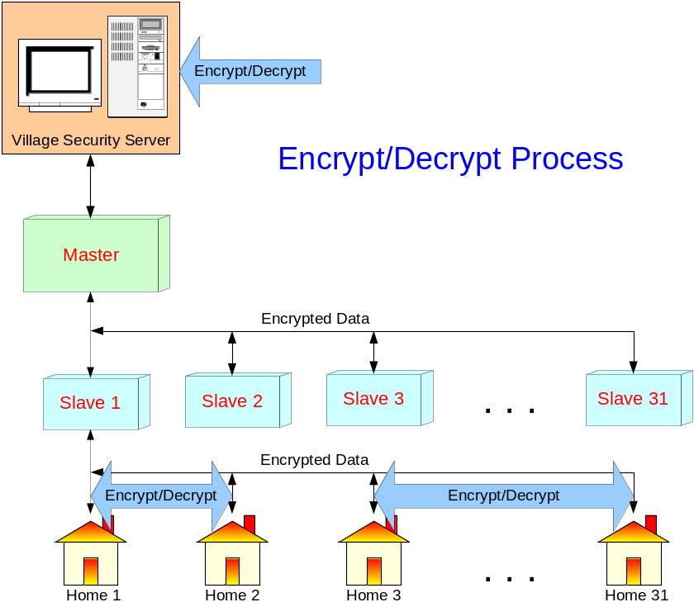
รูปที่ 5-2 แสดงตำแหน่งของการเข้ารหัสและถอดรหัส

จากรูปที่ 5-2 แสดงให้เห็นว่า การเข้ารหัสและถอดรหัสทันทีที่ ข้อมูลออกมาจากแหล่งส่งและรับข้อมูล จะทำให้ข้อมูลที่อยู่บนเครือข่าย เป็นข้อมูลที่ถูกเข้ารหัสแล้ว (Encrypted data) สำหรับการเลือกวิธีการในการเข้ารหัส จะต้องดูถึงความเหมาะสมในการนำมาใช้กับไมโครคอนโทรเลอร์เป็นหลัก เพราะ ถ้ากระบวนการนั้น มีความซับซ้อนมาก ก็จะยิ่งทำให้เวลาที่ใช้ในการเข้ารหัสบนไมโครคอนโทรเลอร์ มากขึ้นตามไปด้วย และเนื่องด้วยการที่ไมโครคอนโทรเลอร์จะต้องทำงานหน้าที่อื่นด้วย เช่น การตรวจสอบอุปกรณ์ไฟฟ้า การรับและส่งข้อมูลบนเครือข่าย ดังนั้น วิธีการที่นำมาใช้ จึงไม่ควรยากจนเกินไป แต่ก็สามารถป้องกัน หรือสร้างความปลอดภัยให้แก่ข้อมูลได้ดี
      - การเพิ่มลำดับของข้อมูลในเฟรมข้อมูล การเพิ่มลำดับของเฟรมข้อมูล เป็น
เทคนิคที่ใช้เพื่อป้องกันการส่งข้อมูลซ้ำ(Reply Attack) อธิบายได้คือ ถ้าหากผู้บุกรุก สามารถดักจับสัญญาณข้อมูล แล้วส่งสัญญาณเดิมซ้ำๆ ระบบจะไม่มีทางรู้ได้เลยว่า ข้อมูลนั้นเป็นข้อมูลปลอม ระบบก็จะทำงานตามและทำงานผิดพลาด การเพิ่มลำดับเฟรมของข้อมูล สามารถป้องกันการบุกรุกแบบนี้ได้ แสดงได้ดังรูป 5-3

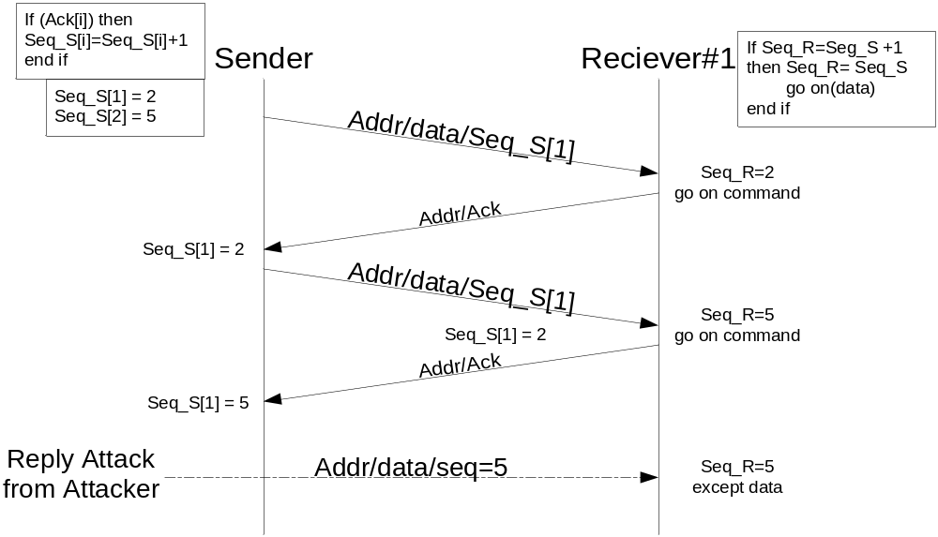
รูปที่ 5-3 Transition Diagram แสดงการป้องกันการส่งข้อมูลซ้ำด้วยวิธีลำดับข้อมูล

จากรูป ผู้ส่ง(Sender) จะเก็บลำดับ (Sequence) ของผู้รับไว้ ในส่วนของผู้รับ (Receiver) จะเก็บลำดับของเฟรมหลังสุดที่เคยรับไว้ ถ้าหากเฟรมที่ผู้รับ ได้รับ มีลำดับเป็นลำดับถัดไป แสดงว่า เป็นเฟรมที่มาจากผู้ส่งที่แท้จริง ผู้รับก็จะทำงานตามคำสั่งหรือข้อมูลที่ได้รับมา แต่ถ้าหากเฟรมดังกล่าว ลำดับเฟรมที่ไม่ถูกต้องตามลำดับ เฟรมนั้นก็จะถูกยกเลิกไป

      - การปรับปรุงโปรแกรมที่ใช้งานบนไมโครคอมพิวเตอร์ที่ศูนย์ควบคุมหลัก โดยการ
เพิ่มเติมความปลอดภัยให้กับข้อมูลของชื่อผู้ใช้และรหัสผ่าน ด้วยการเก็บข้อมูลไว้ในตารางฐานข้อมูลของโปรแกรม MS SQL Server ซึ่งสามารถป้องกันการดูข้อมูลดังกล่าวได้โดยการใช้รหัสผ่านกับฐานข้อมูล

  - การเข้ารหัสและถอดรหัสข้อมูล
    - ทฤษฏีการเข้ารหัสและถอดรหัสข้อมูล
การเข้ารหัสข้อมูล เป็นการรักษาความลับของข้อมูลหรือปกปิดข้อมูล โดยที่ข้อมูลนั้นจะถูก
เปิดเผยต่อบุคคลที่ได้รับอนุญาตเท่านั้น หลักการของการเข้ารหัสแสดงได้ดังรูปที่ 5-4

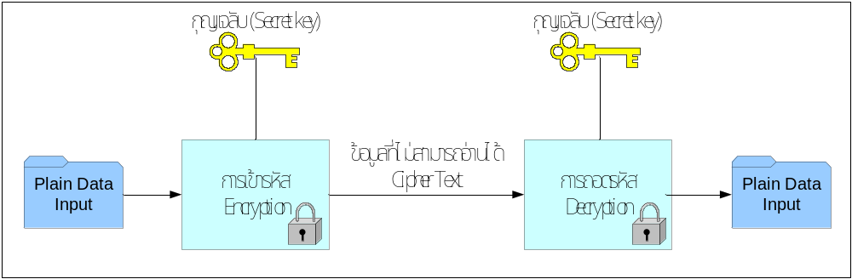
รูปที่ 5-4 แสดงกระบวนการเข้ารหัสและถอดรหัสข้อมูล

โดยที่
- Plain Data : ข้อมูลแรกเริ่มซึ่งยังไม่ได้มีการปกปิดข้อมูล
- Encryption : เป็นการใช้กระบวนการ(Algorithm)เข้ารหัส โดยรูปแบบของการแปลงข้อความของกระบวนการในการเข้ารหัส จะขึ้นอยู่กับกุญแจลับ(Secret) ที่ป้อนเข้าไป
- กุญแจลับ : เป็นรหัส เช่น ตัวอักษร ตัวเลข ที่ต้องป้อนเข้าไปในกระบวนการเข้ารหัส โดยรูปแบบการแปลงข้อความของอัลกอริทึมในการเข้ารหัส จะขึ้นกับกุญแจลับที่ป้อนเข้าไป
- Cipher text เป็นผลลัพธ์ที่ได้จากการเข้ารหัส โดยจะขึ้นกับข้อมูลแรกเริ่มและกุญแจลับที่ป้อนเข้าไป ข้อความที่เหมือนกันแต่มีกุญแจต่างกัน จะให้ผลลัพธ์ที่ต่างกันด้วย
- Decryption : เป็นการใช้กระบวนการย้อนกลับของการเข้ารหัสเพื่อทำการถอดรหัส โดยเมื่อใส่ข้อมูลที่ถูกเข้ารหัส (Cipher text) และกุญแจ ที่ถูกต้องเข้าไปจะต้องได้ข้อมูลเหมือนเดิม(Plain Data) ออกมา

การเข้ารหัสโดยการใช้กุญแจในการเข้ารหัส แบ่งได้เป็น 2 วิธี คือ
- การเข้ารหัสแบบสมมาตร หรือ Symmetric Encryption มีลักษณะคือ กระบวนการเข้ารหัสและถอดรหัสที่เป็นกระบวนการเดียวกัน โดยการใช้กุญแจเดียว(Single Key)คือทั้งการเข้ารหัส และถอดรหัสจะใช้กุญแจเดียวกัน แสดงได้ดังรูปที่ 5-5

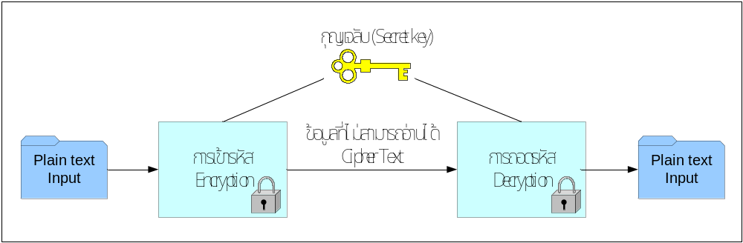
รูปที่ 5-5 รูปแบบการเข้ารหัสแบบสมมาตร(Symmetric Encryption)

- การเข้ารหัสแบบไม่สมมาตร หรือ Asymmetric-Key Encryption มีลักษณะการใช้กุญแจรหัสที่แตกต่างไปจากแบบสมมาตร นั่นคือ กุญแจที่ใช้ในการเข้ารหัสและถอดรหัส จะประกอบไปด้วย กุญแจคู่หนึ่ง คือ กุญแจรหัสลับ และ กุญแจรหัสสาธารณะ โดยที่กุญแจรหัสสาธารณะ ไม่จำเป็นต้องเก็บไว้เป็นความลับ สามารถแจกจ่ายไปให้ใครก็ได้ที่อยู่ในระบบ ส่วนกุญแจรหัสลับ จะเป็นกุญแจที่ถูกเก็บไว้เป็นความลับเฉพาะบุคคล ไม่มีการแจกจ่ายไปให้ใคร ดังนั้น แม้ผู้อื่นจะไดรับข้อความ ก็ไม่อาจทำการถอดรหัสได้เพราะไม่มีกุญแจรหัสลับ แสดงขั้นตอนการทำงานได้ดังรูปที่ 5-6

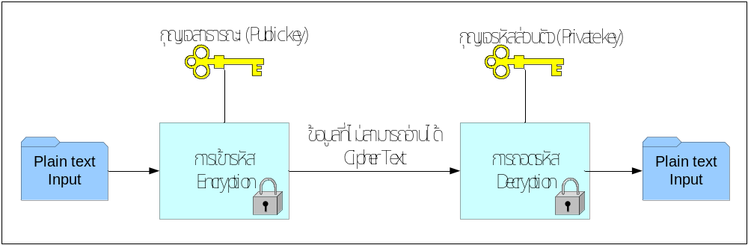
รูปที่ 5-6 รูปแบบการเข้ารหัสแบบอสมมาตร (Asymmetric-Key Encryption)

ในการใช้งานการเข้ารหัสในแบบกุญแจลับนี้ จะมีความจำเป็น 2 ประการเพื่อให้การใช้งานได้ผลดี คือ
- อัลกอริทึมในการเข้ารหัส จะต้องมีความแข็งแกร่ง (Strong) ทั้งนี้เนื่องจากอัลกอริทึมที่เป็นแบบกุญแจลับ นี้ มักจะมีการเปิดเผยวิธีการอยู่แล้ว ดังนั้นผู้อื่นก็ย่อมจะรู้วิธีการเข้าและถอดรหัสเช่นเดียวกัน ดังนั้นจากส่วนประกอบของกระบวนการเข้ารหัส ผู้อื่นก็จะรู้ถึง Cipher text เพราะสามรถดักได้จากกระบวนการส่ง และสามารถรู้อัลกอริทึม แต่สิ่งที่ผู้อื่นไม่รู้ก็คือกุญแจลับ ดังนั้นเพื่อให้ได้ข้อความต้นฉบับกลับมา ก็ต้องหากุญแจลับ เพื่อจะได้ใช้ในการถอดรหัสได้ ดังนั้นอัลกอริทึมนี้ จะต้องมีความแข็งแกร่งมากพอที่จะปิดบังกุญแจลับเอาไว้ แม้ว่าจะได้ทั้ง Plain Data และ Cipher text ก็ไม่สามารถหากุญแจลับได้
- จากที่ได้กล่าวมา จะเห็นได้ว่าหัวใจของกระบวนการการเข้ารหัสแบบนี้ คือกุญแจลับ ซึ่งจะเห็นได้ว่า แม้จะทราบถึงส่วนประกอบต่าง ๆ ทั้งหมด แต่ไม่ทราบกุญแจลับ ก็ไม่สามารถจะ บุกรุกหรือรบกวนกระบวนการได้ ดังนั้นการรักษากุญแจลับไว้ จึงมีความสำคัญอย่างยิ่ง และวิธีการเข้ารหัสในแบบกุญแจลับนี้ ก็จะถือว่า กระบวนการรับส่ง หรือ แจกจ่ายกุญแจลับ จะต้องมีความปลอดภัย โดยจะถือว่าผู้รับสารและผู้ส่งสาร จะต้องมีช่องทางในการรับส่งกุญแจลับอย่างปลอดภัยอยู่แล้ว เพราะถ้าหากมีผู้อื่นได้กุญแจลับไป กระบวนการเข้ารหัสเพื่อรักษาความลับ ก็จะไม่เป็นความลับต่อไป
จากที่กล่าวมา จะเห็นความปลอดภัยของการเข้ารหัส หรือ การรักษาความลับระหว่างการรับส่งข้อมูล ของวิธีการเข้ารหัสแบบกุญแจลับ นี้จะขึ้นกับความลับของกุญแจลับ ไม่ใช่ความลับของอัลกอริทึม ทั้งนี้เนื่องจากการได้มาซึ่งอัลกอริทึมสัก 1 ตัวที่ความสามรถตามความต้องการของหลักการเข้ารหัสแบบกุญแจลับ นั้นเป็นเรื่องไม่ง่ายนัก ดังนั้นหากใช้วิธีให้ความลับอยู่ที่อัลกอริทึมแล้วหากถูกเปิดเผยก็ต้องสร้างอัลกอริทึมใหม่ขึ้นมา ในขณะที่ใช้วิธีให้ความลับอยู่ที่กุญแจลับแล้ว หากกุญแจลับมีการเปิดเผย ก็เพียงแต่สร้างกุญแจลับใหม่ขึ้นมาเท่านั้น ซึ่งเป็นเรื่องง่ายกว่ามาก
และโดยการเปิดเผยอัลกอริทึมนี้เอง ที่ทำให้การใช้งานการเข้ารหัสแบบกุญแจลับ สามารถใช้งานได้อย่างกว้างขวาง เพราะไม่จำเป็นที่แต่ละคนจะต้องสร้างอัลกอริทึมในการเข้ารหัสของตัวเองขึ้นมา แต่ใช้สิ่งที่เป็นมาตรฐานเหมือน ๆ กัน แต่ใช้กุญแจลับที่ต่างกัน และจากการที่ทุกคนรู้อัลกอริทึม ก็ไม่จำเป็นที่จะต้องบอกวิธีการให้อีกฝ่ายทราบ เพียงแต่เข้าใจตรงกันว่ากำลังใช้อัลกอริทึมไหน และใช้กุญแจ อะไรอยู่ก็พอแล้ว นอกจากนั้นยังสามารถสร้างการเข้ารหัสในรูปแบบของฮาร์ดแวร์ได้ด้วย

    - การเข้ารหัส
ระบบการเข้ารหัสนั้น โดยทั่วไปจะมีการพิจารณาใน 3 มุมมองด้วยกัน คือ
- รูปแบบของการกระทำทีใช้ในการแปลงจาก Plain text ไปเป็น Cipher text ในอัลกอริทึมของการเข้ารหัสทุกรูปแบบ มักจะตั้งอยู่บนหลักการ 2 หลัก คือ การแทนที่ (Substitution) และการสลับที่ (Transposition) โดยหลักการแทนที่ จะใช้วิธีแทนส่วนประกอบของข้อมูลที่จะทำการส่งหรือ Plain text (บิต กลุ่มของบิต ไบต์ หรือตัวอักษร) ด้วยส่วนประกอบอีกกลุ่มหนึ่ง และวิธีการสลับที่นั้น จะเป็นการจัดลำดับของบิต กลุ่มของบิต ไบต์ หรือตัวอักษร ใหม่ ให้มีรูปแบบที่เปลี่ยนไป โดยในระหว่างกระบวนการทำนั้น จะต้องไม่มีข้อความ หรือส่วนใดๆของข้อความที่หายไป ทั้งนี้ก็เพื่อให้กระบวนการย้อนกลับสามารถทำได้
- จำนวนของกุญแจที่ใช้ในการเข้ารหัส ถ้าหากผู้รับและผู้ส่งใช้กุญแจเดียวกันจะเรียกวิธีในการเข้ารหัสนั้น ว่า Symmetric Key ในขณะที่ ถ้าหากผู้รับและผู้ส่งใช้กุญแจที่แตกต่างกัน ก็จะเรียกว่า Asymmetric Key
- ลักษณะที่อัลกอริทึมทำกับข้อความต้นฉบับ โดยจะแบ่งเป็น 2 แบบ คือ Block Cipher เป็นการแบ่งข้อมูลออกเป็นส่วนๆที่มีความยาวเท่ากัน แล้วจึงประมวลผลข้อมูลออกไปทีละ Block โดยจะได้ผลลัพธ์เป็น Block ในขณะที่อีกแบบ คือ Stream Cipher เป็นการประมวลผลทีละกลุ่ม โดยผลลัพธ์ก็จะออกมาในลักษณะเดียวกัน

    - การถอดรหัส
การถอดรหัสมีกระบวนการได้หลายรูปแบบ หลายวิธี ทั้งนี้ต้องขึ้นกับกระบวนการเข้ารหัส ซึ่ง
โดยทั่วไปแล้วการออกแบบอัลกอริทึมในการเข้ารหัสนั้น จะถือว่าประสบความสำเร็จในการรักษาความปลอดภัย เมื่อรหัสที่สร้างขึ้นมาโดยอัลกอริทึมนั้น มีค่าใช้จ่ายที่ต้องใช้ในการถอดรหัสจะต้องมากกว่ามูลค่าของข้อมูลที่เข้ารหัส หรือ เวลาที่ใช้ในการถอดรหัสจะต้องมากกว่าอายุการใช้งานของข้อมูลนั้น
เนื่องจากความต้องการข้อมูลที่เข้ารหัส ก็เนื่องจากความต้องการนำข้อมูลนั้นไปใช้ประโยชน์ แต่ถ้าหากค่าใช้จ่ายที่ต้องใช้ในการถอดรหัส มีมูลค่ามากกว่าตัวข้อมูลเองแล้ว ก็ไม่มีความคุ้มค่าในการถอดรหัส แต่การประเมินค่าของข้อมูลเป็นเรื่องที่พิจารณาได้ยาก ดังนั้นโดยส่วนใหญ่จึงมักจะประเมินความปลอดภัยของอัลกอริทึมเพราะเป็นสิ่งที่พิจารณาได้ง่าย ดังนั้นถ้าหากอัลกอริทึมที่ออกแบบมาไม่มีจุดอ่อน การถอดรหัสจะต้องใช้วิธีที่เรียกว่า Brute-Force เพียงอย่างเดียว
สำหรับวิธี Brute-Force เป็นวิธีการที่ลองเดาค่าของกุญแจในทุกๆค่าที่เป็นไปได้ ซึ่งหมายความว่า วิธีการนี้ สามารถที่จะถอดรหัสได้อย่างแน่นอน แต่ทั้งนี้ เวลาที่ใช้ในการถอดรหัสจะขึ้นอยู่กับจำนวนบิตของกุญแจ ซึ่งสามารถอ้างอิงได้จากตารางที่ 5-3

ขนาดของกุญแจ(Bits) | จำนวนของกุญแจที่เป็นไปได้ | เวลาที่ใช้ เมื่อความเร็วในการถอดรหัสคือ  1 Decryption / 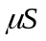 | เวลาที่ใช้ เมื่อความเร็วในการถอดรหัสคือ  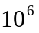Decryption /
32 | 4.3 x 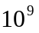 | 35.8 นาที | 2.15 ล้านวินาที
56 | 7.2 x 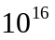 | 1142 ปี | 10 ชั่วโมง
128 | 3.4 x 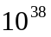 | 5.4 x 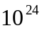 ปี | 5.4 x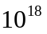 ปี
168 | 3.7 x 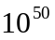 | 5.9 x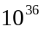 ปี | 5.9 x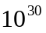 ปี
ตารางที่ 5-3 แสดงเวลาที่ใช้ในการถอดรหัสแบบ Brute-Force

  - อัลกอริทึมการเข้ารหัสและถอดรหัส
กระบวนการในการเข้ารหัส(Algorithm) ในปัจจุบันมีมากมายหลายวิธี เช่น Blowfish , Data Encryption Standard (DES) , Triple Data Encryption Algorithm (Triple DES) , Advanced Encryption Standard (AES) ,Secure Hash Algorithm (SHA-1) , Secure Hash Algorithm (SHA-256) , Secure Random Number Generator (RNG) , Old-style Random Number Generator (RAN) ในที่นี้ จะกล่าวถึงวิธีที่ได้นำมาใช้ในโครงงานนี้เท่านั้น นั่นคือ อัลกอริทึมแบบ DES ทั้งนี้ เนื่องมาจาก อัลกอริทึมนี้ ไม่ยากและซับซ้อนจนเกินไป เหมาะที่จะนำมาใช้กับไมโครคอนโทรเลอร์ และเป็นวิธีการที่ได้รับการยอมรับอย่างกว้างขวาง

    - DES (Data Encryption Standard)
เป็นวิธีการเข้ารหัสที่ใช้กันอย่างแพร่หลายที่เป็นพื้นฐาน Data Encryption Standard (DES) ที่พัฒนาขึ้นในปี 1977 โดย National Bureau of Standards ซึ่งปัจจุบันคือ Federal Information Processing Standard 46 (FIPS PUB46) สำหรับ DES ข้อมูลจะถูกเข้ารหัสเป็นบล็อกขนาด 64 บิต ซึ่งใช้คีย์ 56 บิต โดยการจัดการกับข้อมูล 64 บิตที่เข้ามาเพื่อแปลงเป็นข้อมูล 64 บิตออกไป และใช้คีย์เดียวกันนี้ในการถอดรหัส
ระบบการเข้ารหัส และถอดรหัสแบบ DES ในกลุ่ม 64 bit block มีการใช้กุญแจแบบ 64 bit โดยระบบนี้สามารถที่จะปกป้องข้อมูลได้ เพราะข้อมูลจะถูกเปลี่ยนจากข้อมูลดิบหรือข้อความที่สามารถอ่านเข้าใจได้ (Clear/plain Text) ไปเป็นข้อมูลที่ไม่สามารถจะอ่านและเข้าใจได้ (Cipher Text) เพราะว่า DES ทำงานบนกลุ่มข้อมูลของ block ที่มีขนาดเท่ากัน และ DES สามารถใช้ได้ ทั้งการสลับที่กันและการแทนที่กันในระบบการคำนวณแบบอัลกอริทึม DES จึงเป็นทั้ง block cipher และเป็นผลลัพธ์ (output ) ของข้อมูลที่ไม่สามารถอ่านเข้าใจได้

DES เป็นระบบแบบ 16 รอบ ซึ่งหมายความว่า อัลกอริทึมหลักจะถูกทำซ้ำ 16 ครั้งเพื่อเปลี่ยนข้อมูลให้ไม่สามารถจะอ่านและเข้าใจได้ ระบบ DES ถูกพบว่าจำนวนรอบมีสัดส่วนสัมพันธ์กับจำนวนเวลาที่ต้องการใช้ในการหากุญแจเข้ารหัสลับแบบ exponential ด้วยการใส่ข้อมูลแบบมั่วๆ ไร้เหตุผล ด้วยจำนวนรอบที่เพิ่มขึ้น ระบบรักษาความปลอดภัยแบบ algorithm จะเพิ่มขึ้นตามแบบ exponential
แม้ว่า DES ถูกนำมาใช้งานตั้งแต่ช่วงทศวรรษที่ 70 (ค.ศ.1960-1970) และได้รับการตอบรับอย่างดีจากนักวิเคราะห์รหัส (Cryptanalysis) อย่างแพรหลาย แต่ก็เป็นข้อถกเถียงกันเป็นอย่างมากถึงเรื่อง DES นั้นจะปลอดภัยหรือไม่มีความปลอดภัยมากน้อยขนาดไหน แต่ปัจจุบันเราก็ยังไม่พบช่องโหว่ของ DES ตามเอกสารที่ตีพิมพ์เป็นสาธารณะ แม้ว่าจะใช้คีย์เพียงไม่กี่บิตก็ตาม ในทางตรงกันข้ามแนวคิดแบบ IDEA กลับใช้คีย์แบบ 128 บิต (ซึ่งมากกว่า 2 เท่าของ DES) และได้รับการตอบรับจากสาธารณะตั้งแต่ทศวรรษที่ 90 (ค.ศ.1980-1990) (แต่ดีไม่เท่าตอนประกาศใช้ DES) IDEA มีความปลอดภัยมากกว่า DES และสามารถประมวลผลได้เร็วกว่า DES อย่างไรก็ตาม IDEA ยังต้องรอการตรวจสอบจากผู้เชี่ยวชาญอีกมากถึงเรื่องช่องโหว่ของความปลอดภัย

      - อัลกอริทึมของการเข้ารหัสแบบ DES
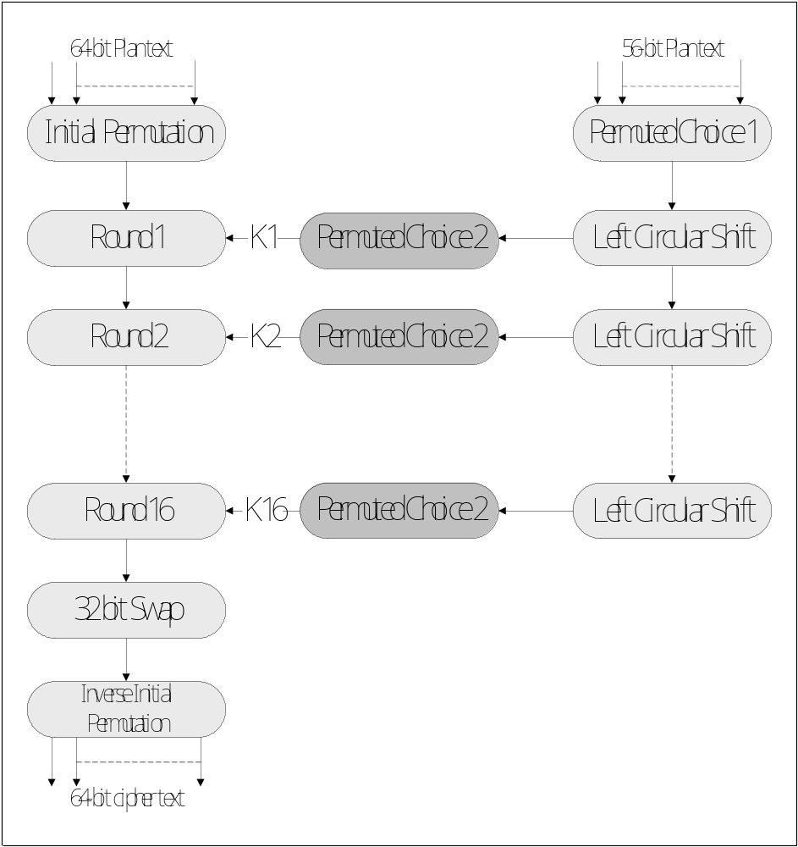
รูปที่ 5-7 General Depiction of DES Encryption Algorithm
อัลกอริทึมการทำงานของ DES แสดงไว้ดังรูป 5-7 โดย DES จะใช้บล็อกข้อมูลขนาด 64 บิต และใช้คีย์ขนาด 56 บิต โดยหากข้อมูลมีขนาดใหญ่กว่า 64 บิตก็จะแบ่งเป็นบล็อกละ 64 บิต จากรูปทางด้านฝั่งซ้าย จะแสดงการนำบล็อกข้อมูลมาแบ่งออกเป็น 3 ช่วงย่อย โดยช่วงแรกจะเป็นการนำเอาบล็อกข้อมูลมาผ่านการสลับบิตขั้นต้น (Initial Permutation) ซึ่งจะสลับบิตทั้งหมดเสียใหม่ จากนั้นจะเข้าสู่ช่วงที่ 2 โดยประกอบด้วยการทำฟังก์ชัน Round จำนวน 16 ครั้ง และช่วงสุดท้าย จะประกอบไปด้วยการสลับกลุ่มข้อมูล 32 บิตซ้ายและขวา จากนั้นจะนำมาผ่านการสลับบิตย้อนกลับ (Reverse Initial Permutation) อีกครั้ง ก็จะได้ออกมาเป็น Cipher text ที่มีความยาวเท่ากับ Plaintext ที่เข้าไปคือ 64 บิต

IP
58 | 50 | 42 | 34 | 26 | 18 | 10 | 2
60 | 52 | 44 | 36 | 28 | 20 | 12 | 4
62 | 54 | 46 | 38 | 30 | 22 | 14 | 6
64 | 56 | 48 | 40 | 32 | 24 | 16 | 8
57 | 49 | 41 | 33 | 25 | 17 | 9 | 1
59 | 51 | 43 | 35 | 27 | 19 | 11 | 3
61 | 53 | 45 | 37 | 29 | 21 | 13 | 5
63 | 55 | 47 | 39 | 31 | 23 | 15 | 7
ตารางที่ 5-4 ตาราง Initial Permutation

IP⁻¹
40 | 8 | 48 | 16 | 56 | 24 | 64 | 32
39 | 7 | 47 | 15 | 55 | 23 | 63 | 31
38 | 6 | 46 | 14 | 54 | 22 | 62 | 30
37 | 5 | 45 | 13 | 53 | 21 | 61 | 29
36 | 4 | 44 | 12 | 52 | 20 | 60 | 28
35 | 3 | 43 | 11 | 51 | 19 | 59 | 27
34 | 2 | 42 | 10 | 50 | 18 | 58 | 26
33 | 1 | 41 | 9 | 49 | 17 | 57 | 25
ตารางที่ 5-5 ตารางInverse Permutation
สำหรับทางด้านฝั่งขวา จะแสดงกระบวนการในการสร้างคีย์ย่อย โดยเริ่มต้นคีย์หลักที่มีความยาว 56 บิต จะผ่านฟังก์ชันการสลับบิต 1 จากนั้นจะนำผลลัพธ์ที่ได้ไปใช้ในการสร้างคีย์ย่อยจำนวน 16 คีย์ในแต่ละครั้งของการสร้างคีย์ย่อยนั้น จะมีการทำ Circular Shift และนำผลลัพธ์ที่ได้ไปผ่านฟังก์ชันการสลับบิต 2 จากทั้งหมดที่ได้กล่าวมา คงจะเห็นภาพรวมของการเข้ารหัสแบบ DES สำหรับรายละเอียดของการเข้ารหัสในแต่ละรอบนั้น ได้แสดงไว้ในรูปที่ 5-8

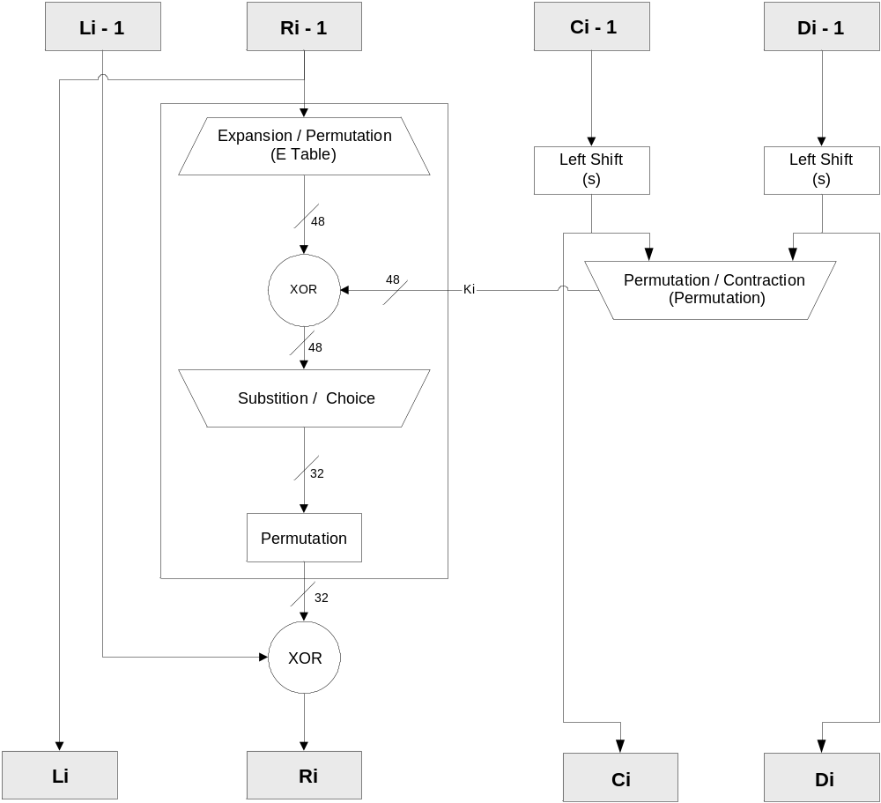รูปที่ 5-8 Single Round of DES Algorithm

จากรูปจะเห็นได้ว่าในแต่ละรอบการทำงานนั้น จะมีการแบ่งข้อมูลออกเป็น 64 บิตที่ได้จากผลของการทำงานในรอบก่อนหน้าออกเป็นข้อมูล 32 บิต 2 ชุด โดยจะเรียกว่าชุด L และขุด R โดยสมการการสร้างชุดข้อมูล L และ R ในรอบ I ได้ดังนี้

L_{i} = R_{i-1}
R_{i} = L_{i-1} ⊕ F(R_{i}-1,K₁)

สำหรับฟังก์ชัน F นั้นเป็นฟังก์ชันที่มีการทำงานในแบบที่มีการสลับบิต (Permutation) และการแทนที่ (Substitution) โดยผ่าน E Table และ S-BOX โดย E Table จะเป็นการสลับบิตในแบบที่มีการขยายข้อความยาวด้วย โดยตาราง E สามารถดูได้จากตารางข้างล่างนี้ จากนั้นจะนำผลลัพธ์ที่ขยายเป็น 48 บิตไป XOR กับคีย์ย่อย จากนั้นเมื่อผ่าน S-BOX แล้วจะถูกลดความยาวลงเหลือ 32 บิตเท่าเดิม และนำไปผ่านฟังก์ชันสลับบิต P อีกครั้ง

E-bit Selection Table
32 | 1 | 2 | 3 | 4 | 5
4 | 5 | 6 | 7 | 8 | 9
8 | 9 | 10 | 11 | 12 | 13
12 | 13 | 14 | 15 | 16 | 17
16 | 17 | 18 | 19 | 20 | 21
20 | 21 | 22 | 23 | 24 | 25
24 | 25 | 26 | 27 | 28 | 29
28 | 29 | 30 | 31 | 32 | 1
ตารางที่ 5-6 ตาราง E-bit Selection

P Permutation
16 | 7 | 20 | 21
29 | 12 | 28 | 17
1 | 15 | 23 | 26
5 | 18 | 31 | 10
2 | 8 | 24 | 14
32 | 27 | 3 | 9
19 | 13 | 30 | 6
22 | 11 | 4 | 25
ตารางที่ 5-7 ตาราง P Permutation
สำหรับกระบวนการในการถอดรหัส DES ก็จะมีลักษณะเช่นเดียวกับการเข้ารหัสทุกประการ ซึ่งถือว่าเป็นสิ่งสำคัญ โดยจะเป็นอัลกอริทึมเดียวกัน เพียงแต่เปลี่ยนอินพุตเป็น Cipher text และฟังก์ชั่นที่สร้างคีย์จะต้องสร้างอกมาในลำดับที่ย้อนกลับกันเท่านั้น ทั้งนี้เนื่องจากการเข้ารหัสนี้โดยภาพรวมแล้ว จะเป็นการสลับบิตข้อมูลไปมา โดยผ่านตารางที่มีรูปแบบตายตัว ซึ่งเป็นกระบวนการที่ย้อนกลับได้ และผ่านฟังก์ชัน XOR ซึ่งเป็นกระบวนการที่ย้อนกลับได้เช่นเดียวกัน ดังนั้นการออกแบบอัลกอริทึมที่เหมาะสม ก็ทำให้การถอดรหัสง่าย (หากทราบคีย์) แต่จะการแกะจะทำได้ยาก เพราะข้อมูลมีการเปลี่ยนไปมาก

      - กระบวนการถอดรหัสแบบ DES
ระบบ ALGORITHM จะถูกใช้เพื่อการเข้ารหัสและถอดรหัสเพื่อปกป้องข้อมูลโดยวิธีการก็คือการเปลี่ยนกลุ่มข้อมูลที่สามารถอ่านได้เป็นข้อมูลที่ถูกเข้ารหัสหรือไม่สามารถอ่านได้ เพื่อที่จะถอดรหัสข้อมูลที่ไม่สามารถอ่านได้ให้เป็นข้อมูลต้นฉบับที่สามารถอ่านได้นั้น กระบวนการจะถูกทำซ้ำแต่กุญแจรหัสย่อยจะถูกใช้ในคำสั่งตรงกันข้ามจาก K[16]-K[1] นั่นคือขั้นที่2ของหน้าที่หลักตามโครงสร้างที่ได้กล่าวข้างต้น โดยเปลี่ยนจาก R[I-1] XOR K[I] เป็น R[I-1] XOR K[17-I] ยิ่งไปกว่านั้นการถอดรหัสจะถูกใช้กระบวนการเดียวกันกับการเข้ารหัส

      - โหมดการทำงานของอัลกอริทึม DES
        - ECB Electronic code book
ECBเป็นระบบการคำนวณพื้นฐาน DES algorithm ข้อมูลจะถูกแบ่งเป็น 64 bit block และแต่ละ block จะถูกเข้ารหัสครั้งเดียวและข้อมูลที่ถูกเข้ารหัสจะไม่ขึ้นต่อข้อมูลกลุ่มอื่นหมายความว่าถ้าข้อมูลที่ถูกส่งไปตามเครือข่าย network หรือตามสายโทรศัพท์ ความผิดพลาดจากการส่งข้อมูลจะมีผลกระทบต่อกลุ่มข้อมูลที่มีข้อผิดพลาดนั้นเท่านั้น อย่างไรก็ตามกลุ่มข้อมูลที่ผิดพลาดสามารถถูกจัดเรียงได้ใหม่ ดังนั้นกลุ่มข้อมูลที่ถูกรบกวนมากเกินกว่าที่จะรับได้ ก็จะไม่สามารถถูกตรวจพบ ECB จึงเป็นระบบที่ผิดพลาดมากที่สุดเพราะไม่มีระบบปกป้องข้อมูลอื่นใดถูกใช้นอกเหนือจากระบบพื้นฐานของ DES algorithm อย่างไรก็ตาม ECB เป็นระบบที่รวดเร็วที่สุด สะดวกที่สุด ในการใช้งานทำให้ วิธีการดำเนินงานแบบ ECB เป็นที่แพร่หลายในองค์การธุรกิจ แสดงกระบวนการได้ดังรูปที่ 5-9

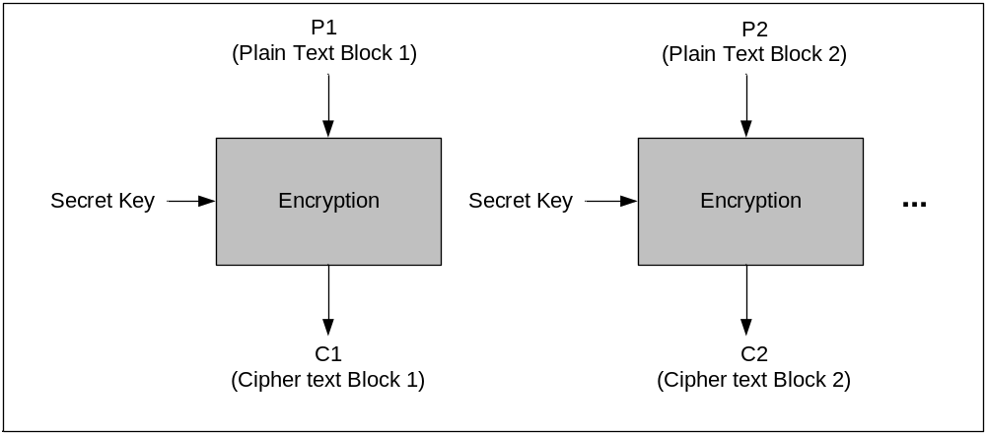
รูปที่ 5-9 กระบวนการเข้ารหัสแบบ ECB

        - CBC(Cipher Block Chaining)
ในวิธีการดำเนินงานนี้แต่ละ Block ข้อมูลของ ECBที่ถูกเข้ารหัสเป็น XOR กับกลุ่ม
ข้อมูลที่สามารถอ่านได้กลุ่มถัดไปที่จะถูกเข้ารหัส ดังนั้นจะทำให้ กลุ่มข้อมูลทุก Block เป็นอิสระไม่ขึ้นกับข้อมูลที่ผ่านไปแล้ว นั้นคือการที่จะเจาะจงหา block ที่ต้องการจำเป็นต้องทราบถึงข้อมูลที่เข้ารหัสแล้ว กุญแจรหัส และข้อมูลที่ถูกเข้ารหัสก่อนหน้านั้น กลุ่มข้อมูล BLOCK แรกที่ถูกเข้ารหัสจะไม่มีข้อมูลที่ถูกเข้ารหัสก่อนหน้านั้น ดังนั้นข้อมูลดิบก็ เป็น XOR 16 บิต เรียกว่า Initialization Vector (IV)
ดังนั้นถ้าข้อมูลถูกส่งผ่านระบบเครือข่าย Network หรือสายโทรศัพท์และมีความผิดพลาดในการส่งเกิดขึ้น ข้อผิดพลาดจะถูกส่งผ่านไปในข้อมูลตัวต่อๆ ไปตามลำดับตั้งแต่ที่ผิดพลาดจนถึงข้อมูลกลุ่มสุดท้าย วิธีนี้เป็นวิธีการดำเนินงานที่ปลอดภัยกว่า ECB เพราะว่าจำนวนขั้นตอนที่เพิ่มขึ้นของ XOR จะเพิ่มกระบวนการเข้ารหัสมากกว่า 1 ขั้น แสดงได้ดังรูปที่ 5-10

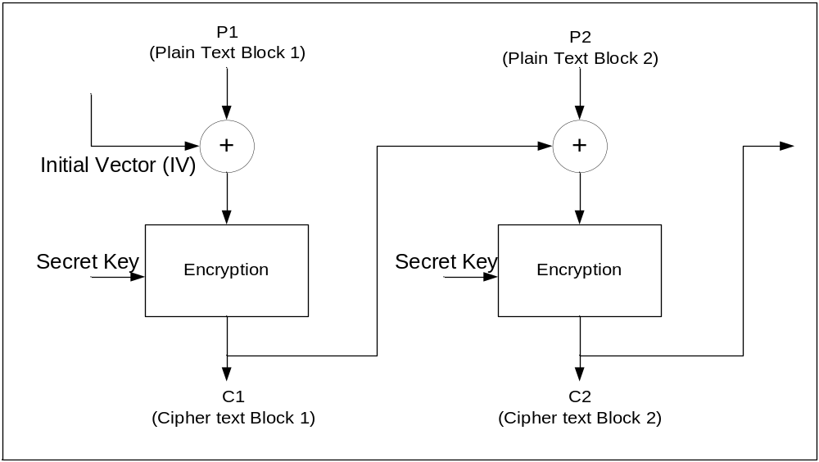
รูปที่ 5-10 กระบวนการเข้ารหัสแบบ CBC

ข้อดีของบล็อกไซเฟอร์ลักษณะนี้คือสามารถแก้ปัญหาการซ้ำกันของข้อมูลก่อนการเข้ารหัสเพราะต้องนำเพลนเท็กซ์มาเอ็กครูซีฟออร์ก่อนที่จะนำมาเข้ารหัส แต่มีข้อเสียเนื่องจากการเข้ารหัสแต่ละบล็อกต้องรอบล็อกข้างหน้ามันก่อนจึงจะทำการเข้ารหัสได้ไม่สามารถทำพร้อมกันได้ทำให้ช้า

        - CFB (Cipher Feed Back)
ขั้นแรกมี ชิฟรีจิสเตอร์ (Shift Register) ขนาด 64 บิต โดยกำหนดค่าเริ่มต้นเป็นเวคเตอร์
เริ่มต้น (IV) แล้วนำมาเข้ารหัสกับคีย์ (K) จากนั้นนำ J บิต หน้าสุดมาเอ็กครูซีฟออร์กับเพลนเท็กซ์แล้วนำไซเฟอร์เท็กซ์ที่ได้ไปใช้ใน ชิฟรีจิสเตอร์ J บิตท้ายโดยเลื่อนไปด้านซ้าย ไป J บิตเพื่อนำไซเฟอร์เท็กเข้ามาดังรูป 5-11 โดยส่วนใหญ่จะทำทีละ 8 บิตซึ่งคือ 1 ตัวอักษรโดยสามรถทำงานแบบเรียลไทม์ได้

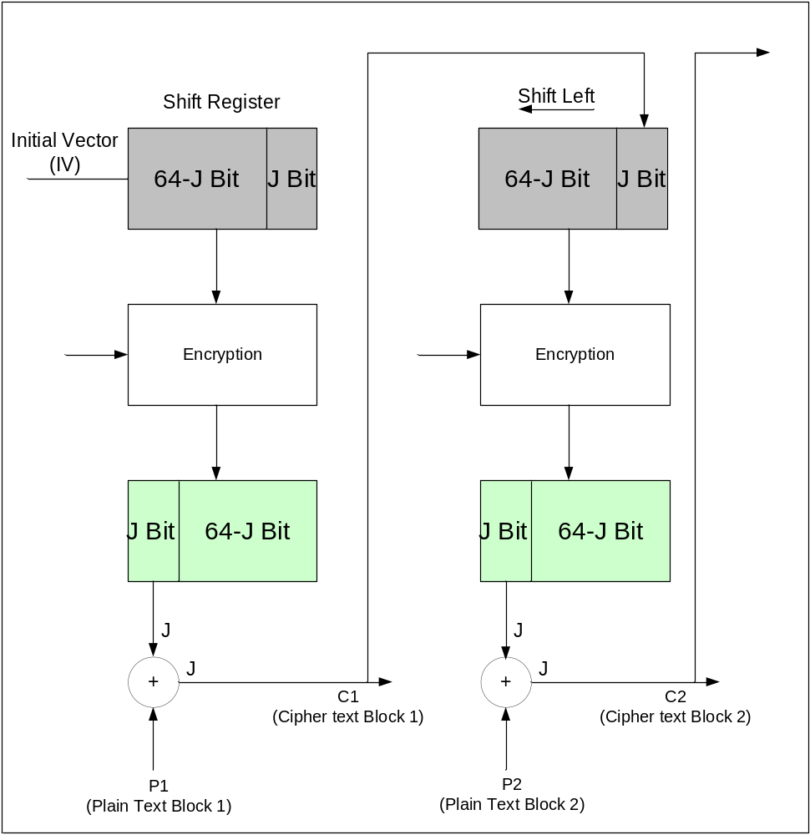
รูปที่ 5-11 กระบวนการเข้ารหัสแบบ CFB

  - การปรับปรุงระบบด้วยการเพิ่มกระบวนการปกปิดข้อมูล
ระบบรักษาความปลอดภัยในหมู่บ้าน มีส่วนที่ทำหน้าที่หลักในการส่งข้อมูลและรับข้อมูลอยู่ 4 ส่วน ได้แก่
- ส่วนโปรแกรมบนศูนย์ควบคุม ทำหน้าที่ในการประมวลผลค่ำสั่งเพื่อแสดงสถานะต่างๆของบ้าน และทำหน้าที่ในการส่งคำสั่งไปยังเครือข่าย
- ส่วนของ Master node ทำหน้าที่ในการรับและส่งต่อเฟรมข้อมูลระหว่าง Computer กับ Slave node
- ส่วนของ Slave node ทำหน้าที่ในการรับและส่งต่อเฟรมข้อมูลระหว่าง Master node กับ Home node
- ส่วนของ Home node ทำหน้าที่ในการประมวลผลคำสั่ง และส่งสถานะ ต่างๆของอุปกรณ์ไฟฟ้าภายในบ้านแต่ละหลัง
จากส่วนการทำงานหลัก ทั้ง 4 ส่วน พบว่า ส่วนที่ทำหน้าที่ในการสร้างเฟรมคำสั่ง และส่งคำสั่ง กับรับเฟรมคำสั่งและทำงาน ได้แก่ ส่วนของโปรแกรมควบคุมหลัก และ ส่วนของ Home node ดังนั้นจึงสามารถแสดงตำแหน่งของการเข้ารหัสและถอดรหัสได้ดังรูปที่ 5-12

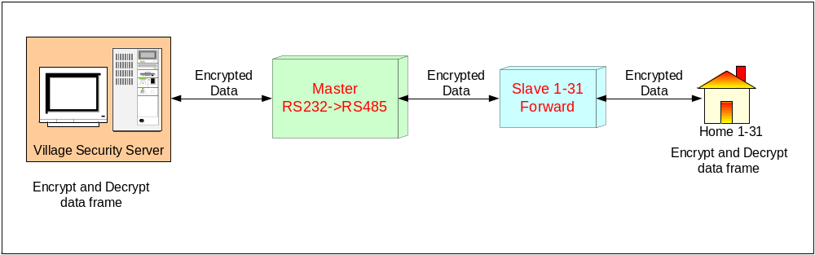
รูปที่ 5-12 แสดงข้อมูลและตำแหน่งของการเข้ารหัสและถอดรหัส

จากรูป 5-12 แสดงให้ว่า การเข้ารหัสข้อมูลที่ส่งมาจากโปรแกรมศูนย์ควบคุม และจาก Home node เป็นวิธีที่ทำให้ข้อมูลที่อยู่บนเครือข่ายถูกเข้ารหัสไว้ทั้งหมด ดังนั้น การออกแบบ จึงเลือกที่จะใช้อัลกอริทึม DES ที่ โปรแกรมศูนย์ควบคุมหลัก และ โปรแกรมในส่วนของไมโครคอนโทรเลอร์ที่ Home node
สำหรับกระบวนการในการเข้ารหัสและถอดรหัส สามารถแสดงกระบวนการโดย รูปที่ 5-13 Flow chart แสดงกระบวนการเข้ารหัสและถอดรหัสบนศูนย์ควบคุมหลัก รูปที่ 5-14 Flow chartแสดงการเข้ารหัสและถอดรหัสบนHome node
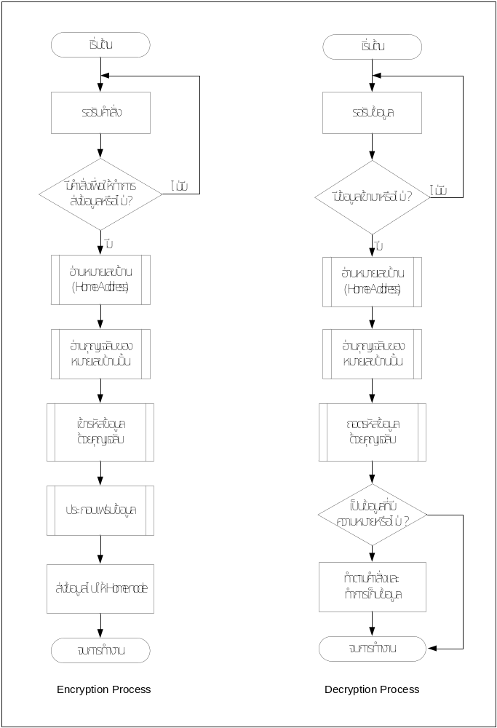
รูปที่ 5-13 Flow chart แสดงกระบวนการเข้ารหัสและถอดรหัสบนศูนย์ควบคุมหลัก
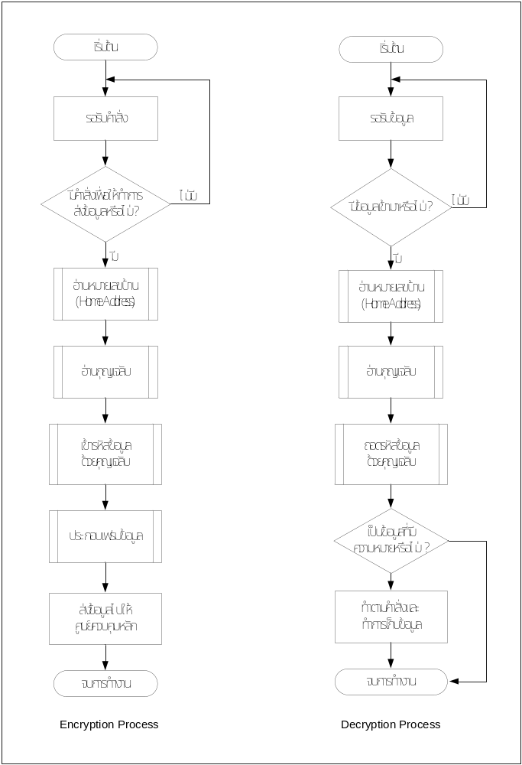
รูปที่ 5-14 Flow chartแสดงการเข้ารหัสและถอดรหัสบนHome node
จากรูปที่ 5-13 และ 5-14 แสดงให้เห็นถึงกระบวนการในการเข้ารหัสและถอดรหัสข้อมูล ซึ่งมีลักษณะใกล้เคียงกันระหว่างโปรแกรมศูนย์ควบคุมและโปรแกรมบน Home node คือ
ในขั้นตอนการเข้ารหัส เมื่อมีข้อมูลที่ต้องการจะส่ง จะทำการอ่านค่าของหมายเลขบ้านที่ต้องการส่งหรือหมายเลขบ้านของผู้ส่ง หลังจากนั้นถ้าเป็นโปรแกรมศูนย์ควบคุม จะต้องใช้หมายเลขบ้านดังกล่าว ในการหากุญแจลับเพื่อใช้ในการเข้ารหัส ส่วนถ้าเป็นHome node จะใช้กุญแจลับซึ่งถูกเก็บไว้เป็นตัวแปร เมื่อได้กุญแจลับในการเข้ารหัส ขั้นตอนต่อไปจึงเป็นการเข้ารหัส และทำการประกอบเฟรมที่ได้ พร้อมส่งออกไป
สำหรับการถอดรหัส เมื่อมีข้อมูลเข้ามาจะทำการอ่านค่าของหมายเลขบ้านที่ส่งมาหรือหมายเลขบ้านของผู้รับ หลังจากนั้นถ้าเป็นโปรแกรมศูนย์ควบคุม จะต้องใช้หมายเลขบ้านดังกล่าว ในการหากุญแจลับเพื่อใช้ในการถอดรหัส ส่วนถ้าเป็นHome node จะใช้กุญแจลับซึ่งถูกเก็บไว้เป็นตัวแปร เมื่อได้กุญแจลับในการถอดรหัส ขั้นตอนต่อไปจึงเป็นการถอดรหัส ถ้าหากข้อมูลที่ได้หลังจากการถอดรหัส เป็นข้อมูลที่ไม่มีความหมาย ก็จะทำการละเลยข้อมูลนั้นทิ้งไป แต่ถ้าเป็นข้อมูลที่มีความหมาย ก็จะทำการตรวจคำสั่ง ทำตามคำสั่ง และบันทึกข้อมูล

